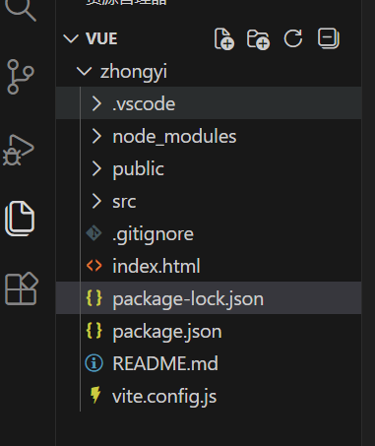
引入js文件，js中定义creatApp（创建应用实例），creatAPP中传入已经写好的组件（App），也可直接在creatAPP中定义组件。这个写好的组件通过import App from './App.vue'，从组件板块中引入。（自己写的组件一般要放在组件板块文件夹中）最后.mount设置组件要接管原html文件中的位置。

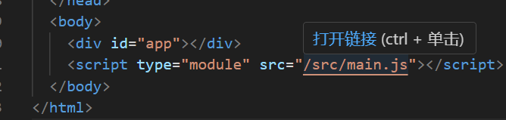
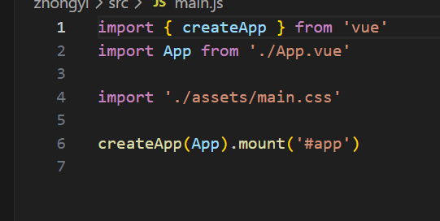
组件细节：
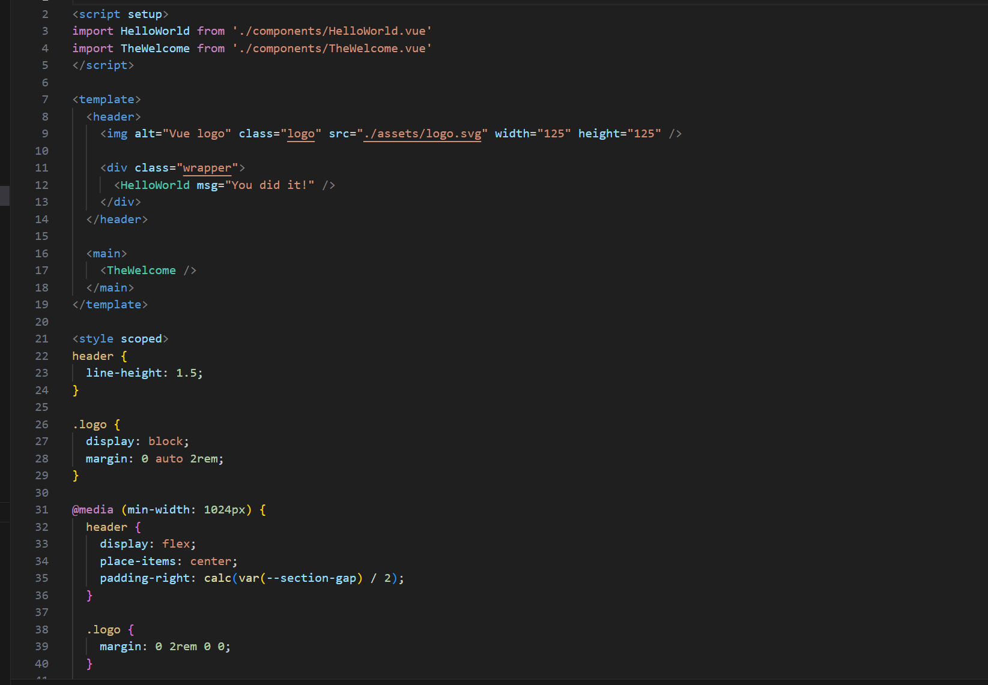
<script>部分，定义js,控制数据和行为。
<template>部分，控制网页的结构。
<style>部分，控制css样式。
组件之间可以相互引入！！
通过“import 组件名 from 组件位置 ”引入，后面组件名可以直接当标签用。
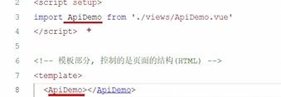
Vue组件的两种风格：选项式API,组合式API。用组合式（更常用），组合式要用.value获取对象的值。
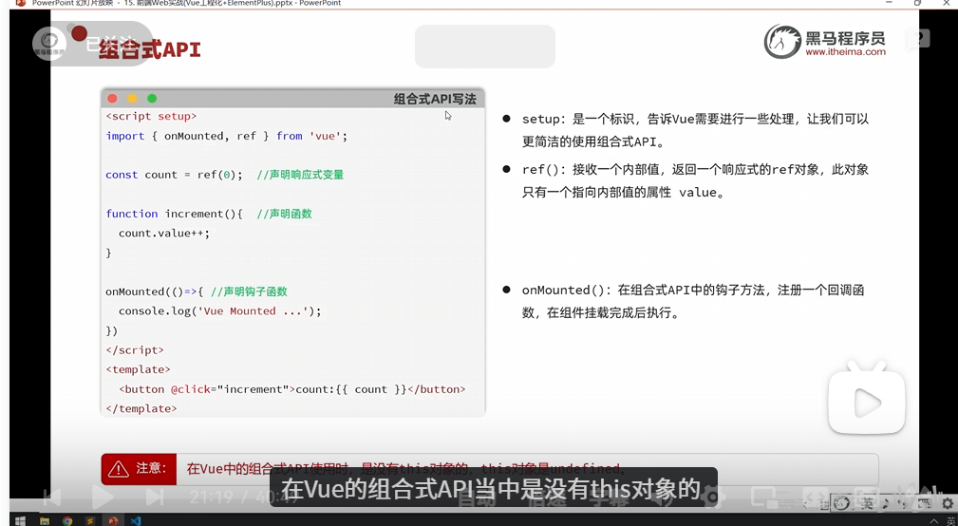
选项式api和组合式api的区别：
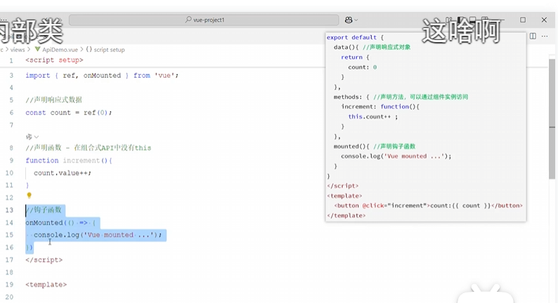
普通变量：变了 → 页面不会更新
ref 变量：变了 → 页面自动刷新
Element-plus组件库，方便写组件。

理清 Vue 实例、路由 (Router) 和组件 (Home.vue) 之间的“血缘关系”，是掌握前端开发的关键。
在 Vue 项目中，main.js 的职责非常单一：初始化环境。
它的逻辑是： main.js 启动了 Vue 应用，并加载了 App.vue 作为“容器”，同时把 router（指路牌）安装到了应用里。
解耦： main.js 不需要知道你有多少个页面（Home, Login, Detect...）。它只需要告诉 Vue：“嘿，以后关于页面跳转的事，你全听 router 的指挥。”
关联链条：简单来说就是，先看index.html，这里有id为app的div区域，main.js里说明了App.vue会挂载到这个id为app的区域，App.vue里只说了一句话，组件内容听router的，router声明了根地址（/）使用Home.vue这个组件，浏览器里打开local host5173就是根地址。
Main.js:
import { createApp } from 'vue'
import App from './App.vue'
App是组件类
import router from './router'
import ElementPlus from 'element-plus'
import 'element-plus/dist/index.css'
import * as ElementPlusIconsVue from '@element-plus/icons-vue' // 引入图标

const app = createApp(App)

// 注册所有图标（若在 Home.vue 用到了图标，这一步必须有）
for (const [key, component] of Object.entries(ElementPlusIconsVue)) {
app.component(key, component)
}
app=creatApp(App)是创建组件类对象

app.use(ElementPlus)
app.use(router)
使用引入进来的router js 文件，前面有引用的代码

app.mount('#app')
这个组件要接管原html代码中的id为app的div结构。
vue工程化：nodejs基础
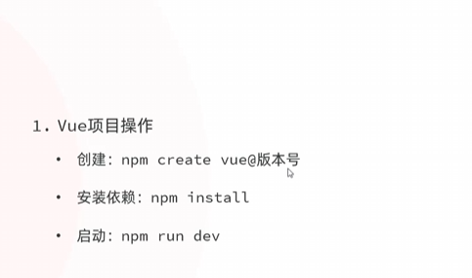
项目中具体步骤：
先从启动方式开始。这个项目在 package.json:1 里把 dev 脚本交给了 Vite，所以你访问 localhost:5173 时，其实先命中的是 Vite 开发服务器，不是某个后端页面。
2. 浏览器真正拿到的第一份文件是 index.html。里面有两个关键东西：一个是 div#app，另一个是把 /src/main.js 作为模块脚本加载进来。也就是说，页面先空着，Vue 再把内容挂到这个 app 容器里。
3. 接着执行 src/main.js。这里做了四件事：创建 Vue 应用、导入 App、导入路由、注册 Element Plus，最后 app.mount('#app')。这一步就是“把 Vue 程序真正启动起来”。
4. 然后 Vue 会渲染 src/App.vue。但它里面只有一个 router-view。这个标签的意思很简单：当前地址匹配到哪个页面，就把哪个页面放到这里显示。所以 App.vue 只是总出口，不负责具体内容。
5. 你访问 localhost:5173 时，URL 实际上是根路径，也就是 /。路由规则在 src/router/index.js 里写着：path 为 / 的时候，显示 Home.vue。因为这里用的是 createWebHistory，所以地址栏里看到的是正常路径，不是带 # 的形式。
6. 所以最后真正显示出来的是 src/views/Home.vue，不是 App.vue。Home.vue 才是你的首页界面，它里面再继续做顶部栏、导航、主内容区、弹窗这些东西。
7. 如果你在 Home.vue 里点“系统介绍”“硬件指引”“管理后台”这些按钮，代码里会用 router.push 去切换地址。地址一变，router-view 就会自动换成对应页面，这就是 Vue 单页应用的核心工作方式。
简单来说就是，先看index.html，这里有id为app的div区域，main.js里说明了App.vue会挂载到这个id为app的区域，App.vue里只说了一句话，组件内容听router的，router声明了根地址（/）使用Home.vue这个组件，浏览器里打开local host5173就是根地址。

